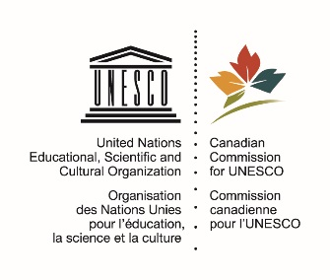 |  | Commission canadienne pour l’UNESCO  Appel à l’action de la 55e AGA  Matrice
Un Appel à l’action a été lancé à tous les membres de la CCUNESCO vous invitant à développer une stratégie d’engagement public pour créer une compréhension commune du rôle constructif que jouent les cultures pour le rapprochement.

Soyez inspiré, passez à l’action et partagez avec nous les détails de votre stratégie d’engagement public!

Vos réalisations seront présentées à la prochaine AGA de la CCUNESCO en 2016.

Quel était votre engagement au niveau :  - Individuel  - Communau-taire  - Organisation | Nom/Organisation
 | Votre engagement (titre)
 | Lieu et date
 | Sur quoi portait l’événement? (prière d’indiquer les noms des partenaires et le type de participation)
 | Comment cela a-t-il favorisé l’engagement public en faveur du rapprochement?
 | Clientèle ciblée et couverture médiatique
 | Liens pertinents (sites web/réseaux sociaux)
Autres commentaires

